SÚMULA DA 004ª REUNIÃO ORDINÁRIA CPU-CAU/RJ

DATA: | 11 de abril de 2024, quinta-feira | HORÁRIO: | 15h30 às 18h00
LOCAL: | Reunião Presencial
PARTICIPANTES | Carlos Augusto Abreu | Presencial
 | Felipe Sacramento Xavier | Presencial
 | Julia Monteiro Santana | Presencial
 | Silvio Roberto Macedo Leal Junior | Presencial
OUVINTES
 | Luiz Othon A. Bezerra de Mello | Presencial
 | Denise Voguel | Presencial
EQUIPE DE APOIO | Patrícia Fagundes | Analista Técnica
 | Alessandra Vandelli | Assessora de Comissões
- Verificação de quórum e apresentação da pauta
Presenças | Verificado o quórum para início da reunião às 15h38, com os conselheiros acima nominados.  Os Conselheiros Luis Fernando Valverde e Vasco Acioli justificaram.  Pauta:  - Informe  - Preparação do CAFÉ NO CAU - Plano Diretor;previsto para dia 02/05/24;  - Informações sobre o Seminário do MASTERPLAN CENTRO DO RIO - dia 30/04;  - Participação do CAU/CPUA nas Conferências da Cidade - até 15/05, chamamento para as municipais;  - Assessoria Técnica: Apresentação Informações existentes sobre os municípios do RJ.  - Informes Gerais
- Informes
Coordenador Carlos Abreu informou sua participação no 1ºEncontro das CPUA-CAU-UF e CPUA-CAU/BR no dia 03 de abril de 2024, discutiu a participação de cada um dos CAU-UFs quais projetos que estão tocando, referente ao CAURJ colocou a questão da recente aprovação do Plano Diretor do Município do Rio de Janeiro, recém sancionado pelo prefeito. Comentou ainda do desafio em acompanhar a preparação das CONCIDADES em todos os municípios do RJ.

- Preparação do CAFÉ NO CAU - Plano Diretor, previsto para dia 02/05/24;
Adiado para 15 de maio.
Conselheiro Luiz Othon convidar Beth.

- Informações sobre o Seminário do MASTERPLAN CENTRO DO RIO - dia 30/04;
Coordenador Carlos Abreu informou que está confirmada data, presenças do ministério, prefeitura IPP e o BNDS confirmou que vai compor mesa será Osmar é responsável pelo justamente para parte de investimentos imobiliários na área.

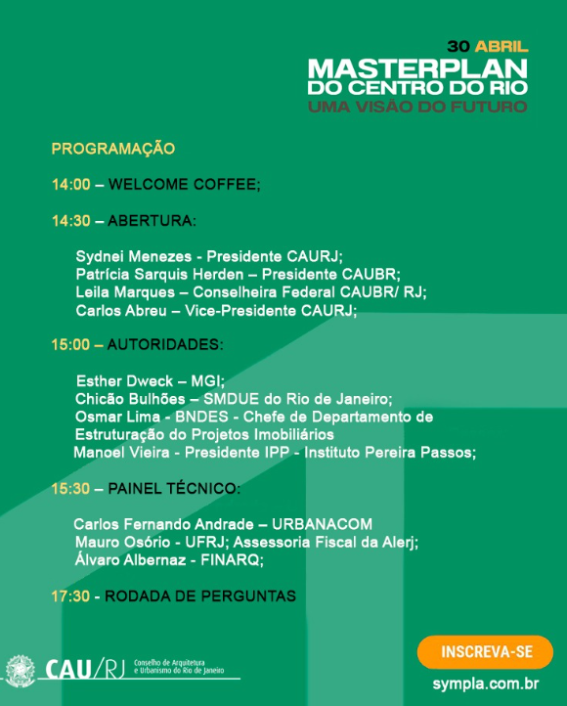

Apresentou card e pediu divulgação de todos/as.

- Participação do CAU/CPUA nas Conferências da Cidade - até 15/05, chamamento para as municipais;
Coordenador Carlos Abreu lembrou que o CAU ficou sem representação na comissão organizadora, mas a conselheira Sandra Kokudai assumiu a representação em nome do IAB. As conselheiras Julia Monteiro e Rita Mandarino estão encarregadas de verificar questão da participação do CAU na conferência das cidades.

Solicitou ao conselheiro Luiz Othon que articule com conselheira Sandra Kokudai o envio das atas, pautas, enfim... tudo que já tiver sido decidido.

- Assessoria Técnica: Apresentação Informações existentes sobre os municípios do RJ.
Analista Patrícia Fagundes apresentou planilha do levantamento iniciado em 2021 levantamento de todos os municípios do estado, as secretarias responsáveis com contatos, 70% desses municípios do Rio de Janeiro estão com planos diretores aprovado 20%, não têm obrigatoriedade, por ter menos de 20.000 habitantes e 3 municípios estão sem plano.

Coordenador Carlos Abreu diz que a planilha demonstra o caos e que deve começar a fazer uma atualização dessas informações e para isso é fundamental a contribuição de um conselheiro da CPUA para abraçar isso junto com a Patrícia verificar como que pode fazer através de ofício, através de contato telefônico, enfim ...

Assim como pegar as informações da OCA, neste caso pede ajuda do conselheiro Felipe Sacramento para solicitar ao IAB o envio do relatório e os formulários e ajudar a analista Patrícia para completar a planilha.

Conselheiro Felipe pediu para fazer o pedido de forma institucional pelo email da comissão, mas irá entrará em contato.

Conselheira Federal Denise Voguel informou que o CAUBR fechou parceria com IGEO para fazer uma grande planilha eletrônica e será encaminhada para todas as CPUAs dos CAUUFs.

- Assuntos Gerais.
Conselheiro Luiz Othon relatou encontro com presidente da Companhia de desenvolvimento de Maricá que foi criada pela prefeitura, uma parceria público privada, estruturação fabulosa que estão comprando os biomas todos esses hectares abandonados em Maricá para investir nova etapa do crédito do carbono. Sugere se aproximar da prefeitura para fazer uma apresentação.

Coordenador Carlos Abreu sugeriu ser tema debate do “Café com CAU”

Não havendo mais nada a ser tratado a Reunião ordinária da CPUA-RJ encerrou às 18:24 com a presença dos nomeados acima, a súmula foi lavrada por mim Alessandra Vandelli, Assessora de Comissões e segue assinada pelo Coordenador Carlos Augusto Abreu.

Carlos Augusto Abreu
Coordenador da CPU-CAU/RJ

